2026/2027
JUAN RIVERA ORDÓÑEZ
IES LOS SAUCES – DAW2
Fundamentos de Ciberseguridad
CIB

Fundamentos de ciberseguridad
Ejercicio 1.1 2
1. Amenazas y vulnerabilidades informáticas. 2
2. Medidas de protección básicas. 12
3. Análisis de los incidentes de seguridad. 17
4.Herramientas y tecnologías de aplicación. 18
5.Normativa y buenas prácticas de uso. 19
Webgrafía 20

Ejercicio 1.1

1. Amenazas y vulnerabilidades informáticas.
Conceptos básicos, diferencias entre amenazas activas y pasivas y su impacto.
Confidencialidad: Es la propiedad de la información que garantiza que este accesible únicamente a personal autorizado a dicha información.
Integridad: Datos o información exactos y fiables y que no han sido modificados accidentalmente o de manera intencional.
Disponibilidad: Asegura la fiabilidad y el acceso oportuno a los datos y recursos por parte de los individuos o personas autorizadas.

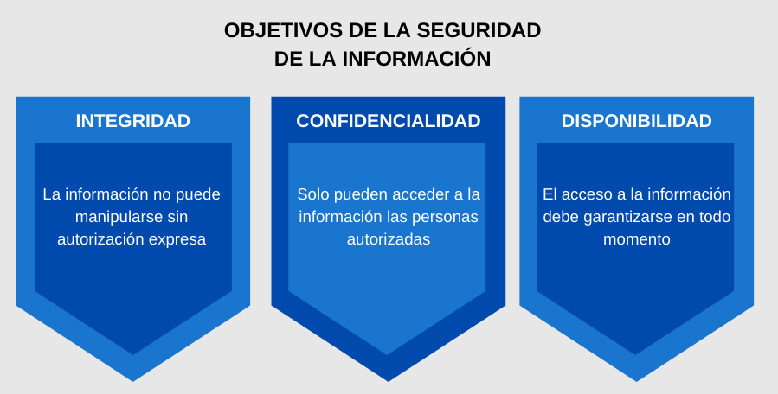
Diferencias Cada uno protege un aspecto diferente del ciclo de vida de los datos.

Amenazas Pasivas
- Pérdida de privacidad y secreto industrial o comercial.
- Exposición de credenciales, datos financieros o información médica.
- Facilita la preparación de futuros ataques activos más dirigidos.
Ejemplos comunes: Sniffing, Análisis de tráfico…
Amenazas Activas
- Pérdida de integridad de los datos (información falsa o corrupta que lleva a malas decisiones operativas).
- Parálisis total o parcial de servicios críticos (pérdida económica inmediata por caída de plataformas).
- Daño reputacional severo y posibles sanciones regulatorias (por ejemplo, multas RGPD).
Ejemplos comunes: Suplantación de identidad, Modificación de mensajes, Ataques de denegación de servicio, Ransomware o inyección de malware…

Clasificación y características de las principales amenazas informáticas.
Tipos de malware
Adware: Muestra anuncios no deseados en la pantalla del ordenador o dispositivo móvil, redirige los resultados de las búsquedas a sitios web de publicidad y recopila los datos de los usuarios para venderlos a anunciantes sin su consentimiento.
Spyware: Se oculta en el dispositivo, controla tu actividad y roba información confidencial como datos financieros, información de cuentas, contraseñas y mucho más.
Ransomware: Diseñado para bloquear el acceso de los usuarios a su sistema o denegar el acceso a los datos hasta que se pague un rescate.
Troyanos: Se oculta como software legítimo con el fin de engañarte para que ejecutes software malicioso en tu equipo.
Gusanos: Son uno de los tipos de malware más comunes, se propagan en redes informáticas mediante la explotación de vulnerabilidades del sistema operativo.
Virus: Es un fragmento de código que se inserta en una aplicación y se ejecuta cuando esta se abre.
Keyloggers: Es un tipo de spyware que vigila la actividad del usuario.
Bots y botnets: Es un equipo infectado con malware que un hacker puede controlar de manera remota.

Técnicas de ingeniería social
Es una estrategia utilizada por personas o grupos para manipular y engañar a las personas con la intención de que revelen información delicada o lleven a cabo acciones que pongan en riesgo su seguridad.
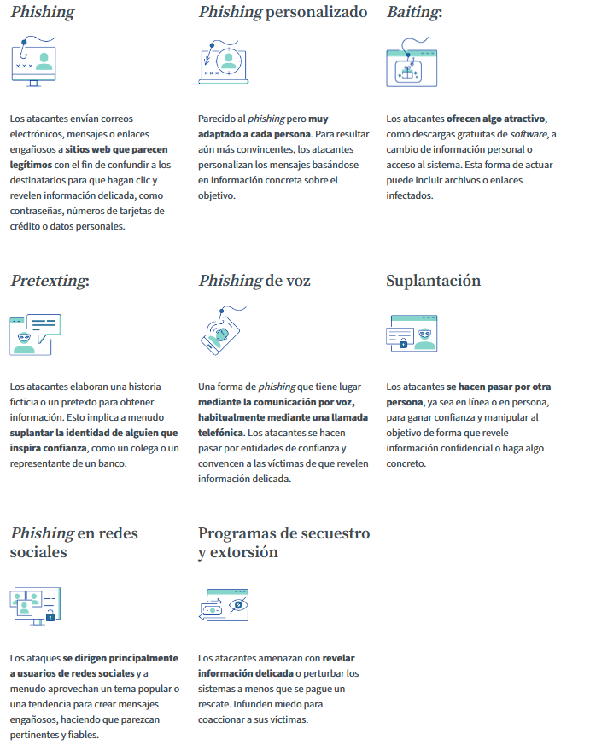

Ataques a la red
Acción deliberada para comprometer la seguridad, disponibilidad o integridad de los sistemas conectados.
Denegación de servicio (DoS/DDoS): Es un tipo de ciberataque en el que un actor malicioso tiene como objetivo que una máquina u otro dispositivo no esté disponible para los usuarios a los que va dirigido, interrumpiendo el funcionamiento normal del mismo.
Ataque de intermediario (MITM): Es un ciberataque en el que un hacker roba información confidencial espiando las comunicaciones entre dos objetivos en línea, como un usuario y una aplicación web.

Ataques a aplicaciones web
Intento por parte de agentes maliciosos de aprovechar las vulnerabilidades y debilidades de las aplicaciones web o móviles creadas durante el proceso de desarrollo de software, con el objetivo de interrumpir la actividad empresarial u obtener acceso al ecosistema de TI de una organización.
Inyección SQL: Es un método de infiltración de código intruso que se vale de una vulnerabilidad informática presente en una aplicación en el nivel de validación de las entradas para realizar operaciones sobre una base de datos.
Cross-site scripting: es un tipo de ataque informático que permite a un actor de amenazas ejecutar código malicioso en el navegador de otro usuario.

Clasificación de vulnerabilidades en sistemas, redes y aplicaciones.
Vulnerabilidades de sistema operativo
Permiten el acceso a atacantes que dañan los dispositivos donde está instalado.
Las páginas web pueden distribuir códigos maliciosos, de manera que, cuando un usuario las visita, se descarga automáticamente un archivo que infecta el dispositivo.

Vulnerabilidades de red
Se ubican en la infraestructura del hardware, en el software o en procesos organizacionales del sistema. Este tipo de vulnerabilidad informática puede ser física o no física:
- Físicas: como alojar el servidor en un lugar cuyas condiciones no son aptas y pueden dañarlo ―por ejemplo, en un área poco ventilada, húmeda, con riesgo de inundaciones o incendios― o donde personas no autorizadas pueden acceder de forma fácil.
- No físicas: como un acceso inalámbrico mal protegido, cortafuegos mal configurados o un software obsoleto que no tiene los parches adecuados para nuevas amenazas.

Vulnerabilidades de aplicaciones web
Afectan al software de uso específico, especialmente en entornos web.
Inyección de código (Injection): Inserción de comandos maliciosos (como SQL) no filtrados por la aplicación.
Control de acceso roto: Fallos que permiten a un usuario ver o hacer cosas sin la autorización debida.
Componentes vulnerables: Uso de librerías o dependencias de terceros desactualizadas.
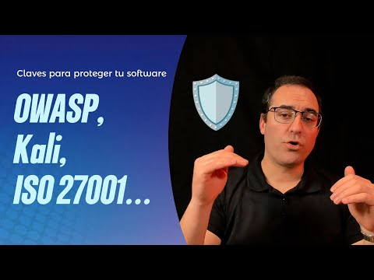
Redes inalámbricas sin cifrar o con cifrados obsoletos.
Las redes inalámbricas sin cifrar o con protocolos antiguos como WEP exponen todo tu tráfico de internet a que cualquier intruso lo lea o robe en cuestión de minutos.
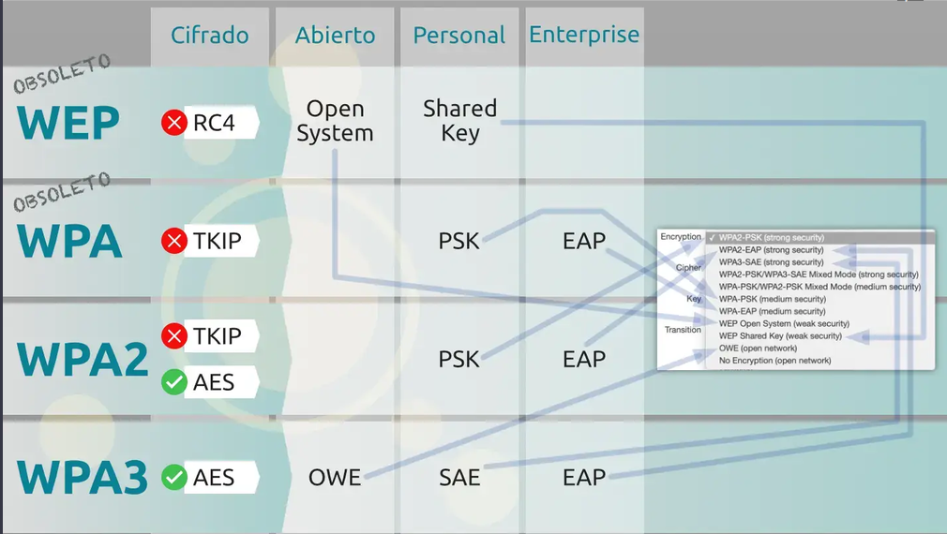

Relación entre amenazas y vulnerabilidades.
La relación entre amenaza y vulnerabilidad se basa en que la vulnerabilidad es la debilidad interna que permite que una amenaza externa o potencial cause un daño.
Amenaza: Un evento, agente o circunstancia externa o potencial que puede provocar un daño o ataque.
Vulnerabilidad: Un fallo, punto débil o característica propia de un sistema que lo hace susceptible a dicha amenaza.

Mecánica de explotación: identificación de vulnerabilidades por los atacantes.
Los atacantes identifican vulnerabilidades mediante análisis automatizados, investigaciones de seguridad y escaneos de red para encontrar fallos que luego puedan aprovechar.

Resumen de como DETECTAR y Explotar VULNERABILIDADES

Ejemplos prácticos de explotación: ransomware en sistemas desactualizados e inyección SQL.
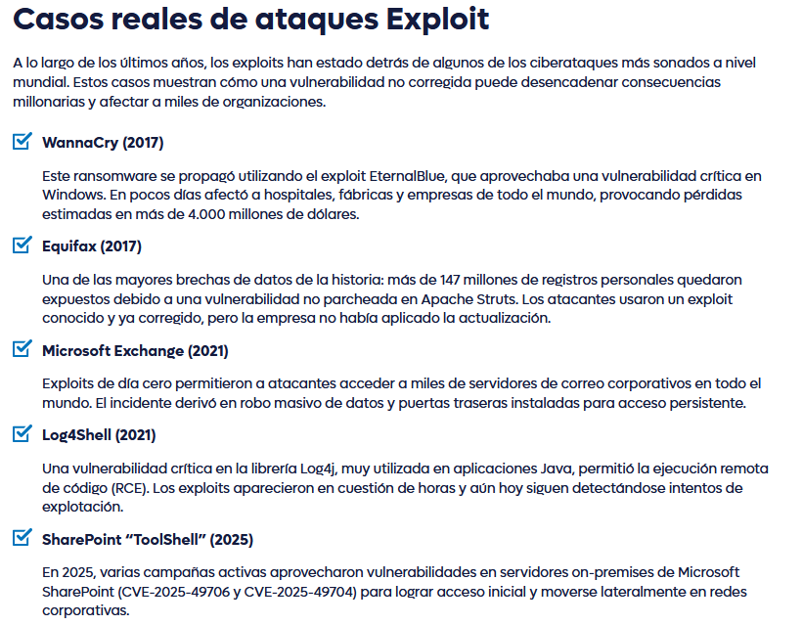

Evaluación de las consecuencias de las amenazas y vulnerabilidades.
Pasos para Evaluar las Consecuencias
- Identificar los activos: Reconocer qué se quiere proteger (datos, equipos, personas o infraestructura).
- Detectar amenazas y debilidades: Listar los peligros posibles y las fallas de seguridad o de protección existentes.
- Calcular la probabilidad: Estimar qué tan posible es que la amenaza logre explotar la vulnerabilidad.
- Medir el impacto: Analizar la magnitud del daño si el evento sucede (escala de bajo a crítico o de 0 a 1).
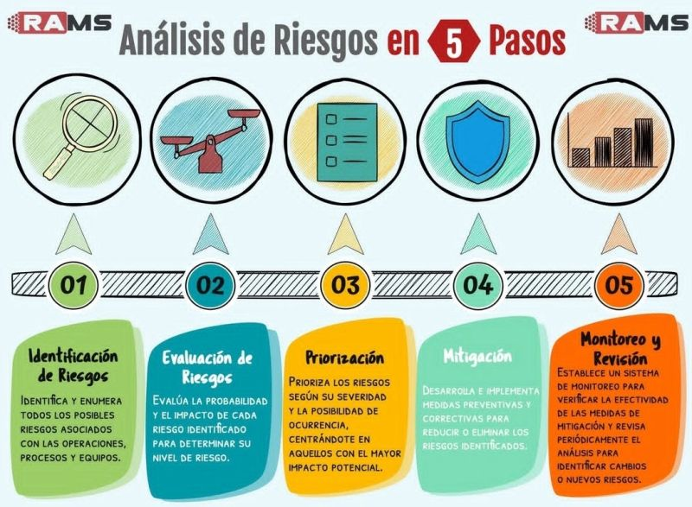
- Priorizar el riesgo: Combinar probabilidad e impacto para decidir qué problemas se deben solucionar primero.

Impacto sobre la confidencialidad, la integridad y la disponibilidad.
Determina el daño real que sufre una organización cuando un sistema o dato es atacado, robado o modificado.
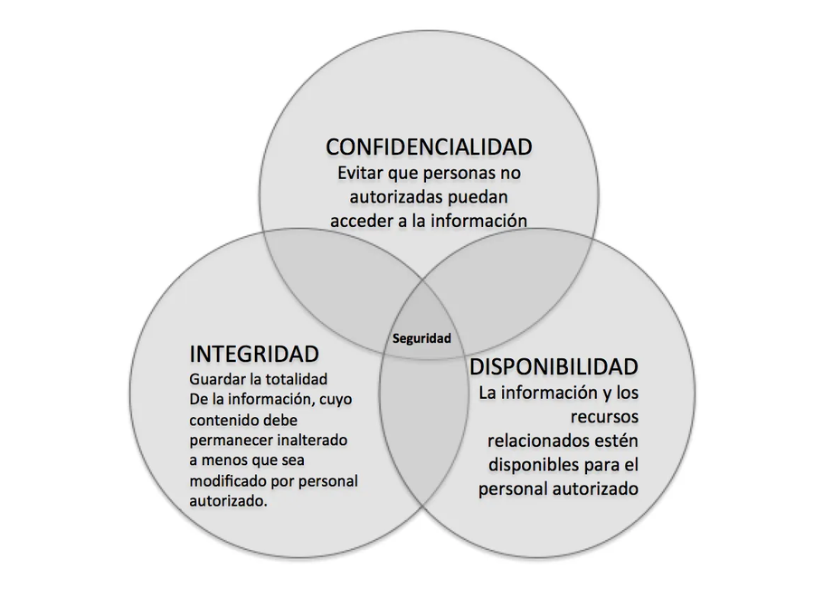
Señales y síntomas de amenazas y vulnerabilidades activas.
Los principales signos y síntomas de que tu infraestructura o sistema está bajo un ataque activo o presenta fallos críticos se dividen en las siguientes categorías:
- Lentitud extrema inexplicable: Caídas drásticas en la velocidad del sistema, servidores o red sin un aumento real de usuarios legítimos.
- Consumo de recursos al 100%: Uso inusualmente alto de la CPU, memoria RAM o disco por procesos desconocidos o procesos legítimos duplicados.
- Cuelgues y reinicios constantes: Pantallazos azules, congelamientos o reinicios automáticos de servidores y equipos de trabajo.
- Antivirus o firewall desactivados: Programas de seguridad que se apagan solos o alertas de seguridad que desaparecen de los registros.
- Modificaciones en archivos del sistema: Archivos críticos modificados, eliminados o con permisos de acceso alterados sospechosamente.
- Políticas de grupo cambiadas: Alteraciones en las restricciones de red, firewalls internos o configuraciones de contraseñas sin autorización previa.
- Bloqueos de cuentas masivos: Múltiples usuarios bloqueados al mismo tiempo debido a intentos fallidos de inicio de sesión (síntoma de ataque de fuerza bruta).
- Inicios de sesión anómalos: Accesos detectados a altas horas de la noche, desde ubicaciones geográficas imposibles o desde dispositivos no registrados.
- Nuevos usuarios administradores: Aparición de cuentas con privilegios elevados que ningún departamento de TI ha creado.
- Picos de tráfico saliente: Grandes volúmenes de datos que salen de la red hacia servidores externos desconocidos (exfiltración de datos).
- Conexiones a IPs maliciosas: Dispositivos internos intentando comunicarse de forma repetida con direcciones IP o dominios catalogados como peligrosos.
- Consultas DNS masivas: Comportamiento inusual en las solicitudes de resolución de nombres, que a menudo indica comunicación con redes de bots (botnets).
- Borrado de logs de auditoría: Registros de eventos que aparecen vacíos o con saltos de tiempo inexplicables (los atacantes suelen borrar sus huellas).

2. Medidas de protección básicas.
Conceptos básicos
Servicios innecesarios Procesos habilitados de fábrica que consumen recursos y abren puertos sin justificación operativa.
Actualizaciones Modificaciones de software destinadas a corregir errores funcionales y brechas de seguridad.
Vulnerabilidades conocidas Fallos documentados en bases de datos públicas.

Procedimientos para desactivar servicios innecesarios en sistemas operativos
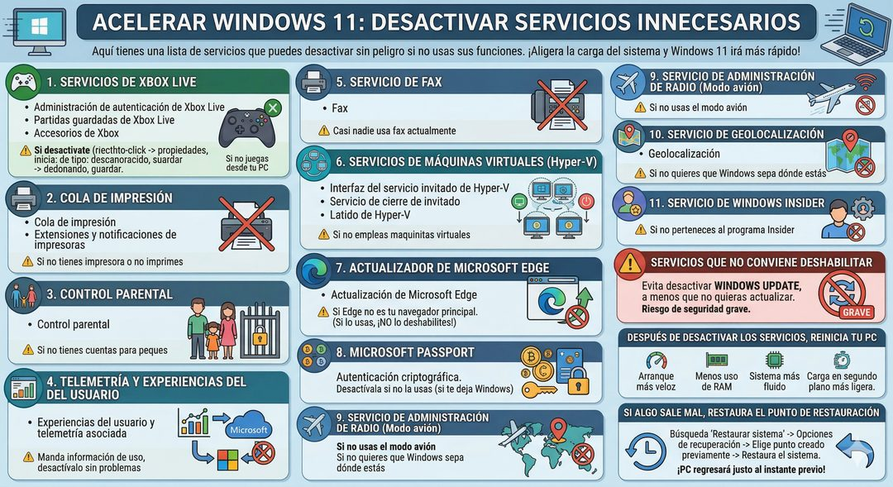

Herramientas para gestionar actualizaciones y parches de seguridad
- NinjaOne Patch Management.
- ManageEngine Patch Manager Plus.
- SolarWinds Patch Manager.
- Ivanti Patch for Endpoint Manager.
- Automox.
- Patch My PC.
- PDQ Deploy.
(Fuente: https://blog.invgate.com/es/software-de-gestion-de-parches)

Gestión de contraseñas robustas
La gestión de contraseñas robustas es el conjunto de prácticas, políticas y tecnologías utilizadas para crear, almacenar, rotar y proteger las credenciales de acceso de los usuarios contra ataques de fuerza bruta, diccionario o ingeniería social.
Características de una contraseña segura
- Longitud adecuada: Mínimo de 12 a 16 caracteres. La longitud es el factor que más dificulta los ataques de fuerza bruta.
- Complejidad y variedad: Uso combinado de letras mayúsculas, minúsculas, números y caracteres especiales ($, @, %, etc.).
- Imprevisibilidad: Evitar palabras de diccionario, fechas de nacimiento, secuencias (123456) o patrones lógicos (qwerty).
- Uso de frases de contraseña (Passphrases): Frases largas compuestas por palabras aleatorias (ej. CaballoAzulVentanaGato!99), que son más fáciles de recordar para el usuario y matemáticamente muy difíciles de descifrar.

Políticas de gestión de contraseñas
- Prohibición de reutilización: Mantener un historial de contraseñas para evitar que el usuario vuelva a utilizar sus últimas 5 a 10 claves.
- Bloqueo de cuenta (Account Lockout): Bloquear temporalmente el acceso tras un número determinado de intentos fallidos (ej. 3 a 5 intentos) para mitigar ataques de fuerza bruta.
- Rotación de contraseñas: Aunque históricamente se exigía el cambio cada 90 días, estándares actuales como NIST recomiendan exigir el cambio solo si hay sospecha de compromiso, ya que la rotación forzada suele llevar a contraseñas más débiles (ej. Password1!, Password2!).
- Uso de gestores de contraseñas: Herramientas centralizadas y cifradas (como Bitwarden, 1Password o KeePass) que generan y almacenan claves únicas para cada servicio.
Métodos de autenticación alternativos: autenticación Multifactor (MFA)
- Aplicaciones autenticadoras: Programas en el móvil (como Microsoft Authenticator o Google Authenticator) que generan códigos temporales o avisos en pantalla.
- Mensajes SMS o llamadas: Códigos de un solo uso enviados al teléfono.
- Llaves de seguridad físicas: Dispositivos USB (como FIDO2) que se conectan al equipo.
- Datos biométricos: Lectura de huella o lectura de cara en el dispositivo.

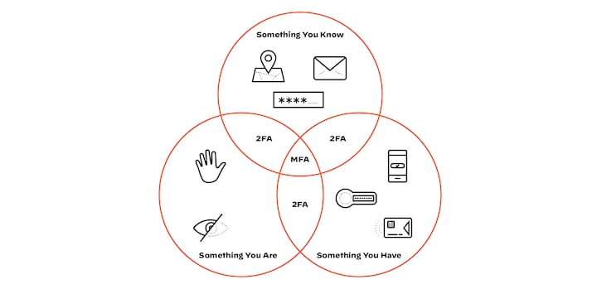
Recursos multimedia:
- Video explicativo: ¿Qué es la Autenticación Multifactor (MFA)?

Control de accesos y permisos
El control de acceso es el proceso mediante el cual se restringe o se permite el uso de recursos específicos a usuarios o sistemas autenticados, basándose en un conjunto de políticas y reglas predefinidas.

- Principio de Menor Privilegio (PoLP): Otorgar a cada usuario o proceso únicamente los permisos estrictamente necesarios para realizar sus tareas, ni más ni menos.
- Necesidad de saber (Need-to-know): Incluso si un usuario tiene los privilegios técnicos para acceder a un recurso, no debe hacerlo a menos que sea necesario para su función actual.
- Separación de funciones: Dividir tareas críticas entre varios usuarios para que ninguna persona tenga control total sobre un proceso sensible, reduciendo el riesgo de fraude interno.
Gestión de roles y permisos en sistemas operativos
RBAC (Role-Based Access Control): Los permisos se asignan a roles (ej. "Administrador", "Auditor", "Usuario base") y los usuarios se asignan a esos roles, simplificando la gestión a gran escala.
- Windows: Utiliza NTFS para asignar permisos de lectura, escritura, modificación y control total a nivel de archivo/carpeta. A nivel de red corporativa, utiliza Active Directory (AD) mediante Grupos de Seguridad.

- Linux/Unix: Utiliza un sistema básico de permisos (Lectura r, Escritura w, Ejecución x) divididos en Usuario (Owner), Grupo (Group) y Otros (Others). Se gestionan con comandos como chmod y chown. Para un control más granular se utilizan las ACLs (Listas de Control de Acceso).

Configuración de accesos en redes:

VLANs (Redes de Área Local Virtuales): Segmentación lógica de la red para evitar que un departamento (ej. Invitados) acceda a los recursos de otro (ej. Finanzas).
VPNs y ZTNA (Zero Trust Network Access): Controles para usuarios externos. ZTNA asume que ninguna red es confiable y verifica la identidad y el estado del dispositivo en cada solicitud de acceso.
802.1X y NAC (Network Access Control): Autenticación requerida a nivel de puerto físico o Wi-Fi antes de que el dispositivo obtenga una IP y pueda comunicarse en la red.
Enlaces de interés:
- Documentación de Microsoft sobre Control de Acceso
- Guía de administración de permisos en Linux

Implementación de reglas de firewall
Un firewall (cortafuegos) es un sistema de seguridad de red que monitoriza y controla el tráfico entrante y saliente basándose en reglas de seguridad predeterminadas. Establece una barrera entre redes confiables (internas) y redes no confiables (Internet).

3. Análisis de los incidentes de seguridad.

4.Herramientas y tecnologías de aplicación.

5.Normativa y buenas prácticas de uso.

Webgrafía
Conceptos Básicos de Ciberseguridad
• Confidencialidad (Wikipedia)
• Integridad Informática (Protección Datos LOPD)
• Disponibilidad en Seguridad Informática (UNIR)
• La disponibilidad como eje de la ciberseguridad industrial (Becolve)
Amenazas, Malware y Tipos de Ataques
• Qué es el Sniffing y cómo evitarlo (Red Seguridad)
• Análisis de tráfico (Wikipedia)
• Definición de Spoofing (Kaspersky)
• Ataques de Denegación de Servicio - DoS (Cloudflare)
• Qué es el Ransomware (IBM)
• Tipos de Malware (Kaspersky)
• Ingeniería Social (Consejo Europeo)
• Ataques a Aplicaciones Web (Akamai)
• Qué es un Exploit en ciberseguridad (Inforges)
• Publicación sobre ciberseguridad en redes sociales (X)

Vulnerabilidades y Análisis de Riesgos
• Tipos de vulnerabilidad informática (LinkedIn)
• Diferencias entre amenazas y vulnerabilidades (OpenWebinars)
• Vulnerabilidades, amenazas y ataques (CAIB)
• Evaluación de Vulnerabilidades (SentinelOne)
• Análisis de Riesgo en 5 pasos (LinkedIn)
• Diferencias entre amenazas, vulnerabilidades y riesgos (Sectigo)
Medidas de Protección, Configuración y Buenas Prácticas
• Cifrado Wi-Fi y Windows 11 (Banda Ancha)
• Configuración segura de activos y software (ISC)
• Infografía: Crea tu contraseña segura (INCIBE)
Recursos Multimedia (YouTube)
• Vídeo: Claves para proteger tu software / OWASP
• Vídeo: Hacking Paso a Paso desde Cero

